近年農田水利管理相關措施辦理成效之探討
二、灌區外農田水利渠道更新改善及輸漏水損失減少量，與4年預定完成目標差距甚大，允宜審慎檢討並加速推動，以如期達成目標
第六次全國農業會議結論擬定10年內完成提供農業灌區內外適作農地灌溉服務目標，「新農業創新推動方案2.0」提出「健全基礎環境-擴大灌溉服務與用水效率」之政策，而「加強農田水利建設計畫(110-113年度，第六期)」則具體規劃辦理「擴大灌溉服務」，預計以總經費32億元(每年8億元)，辦理灌區外農田水利渠道更新改善長度總計348公里、灌區外農田水利設施構造物更新改善總計556座、減少輸漏水損失總計2,436萬噸。說明如下：
(一)擴大灌溉服務推動模式與辦理情形
1.推動模式
為使資源優先投入具優良條件之適作農地，灌區外農田水利建設之推動，需先盤點調查灌區外「適作農地」分布及灌溉需求，進一步評估尚需符合以下原則：(1)非水資源競用區、(2)符合國土功能分區、(3)優先發展進口替代及耗水低且無產銷失衡作物、(4)農民有灌溉需求且配合意願高。
擴大灌溉服務之推動模式，第一種是由農田水利會提出擴大灌區案件，由農委會核定納入；第二種是提供灌區外適作農地灌溉服務，透過施設灌區外農地灌溉取水、輸水、蓄水設施，以及集體式及現代化管路灌溉設施補助，協助農民施設適合農地條件之管路灌溉系統(詳圖3-2-1)。
經農水署盤查50萬公頃適作農地並扣除農田水利事業區域後，篩選符合擴大灌溉服務原則，且具農民意願，其優先推動區域，灌溉受益面積共8.8萬公頃，而已陸續提供灌溉服務之受益面積共3.2萬公頃，餘適作農地之推動，仍需持續透過由下而上的各地農民陳情以及由上而下的調查規劃。
圖3-2-1 擴大灌溉服務之推動模式樣態意象圖
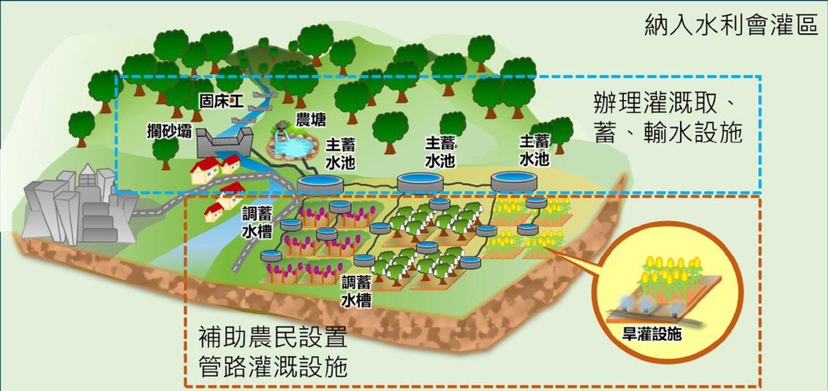

資料來源：加強農田水利建設中長程計畫(110-113年度，第六期)圖4。
2.辦理情形：110年透過全臺適作農地基礎資訊盤點、各區域農業發展、特色農產需求調查，已完成7處擴大灌溉服務區域規劃，包括新北市五股區綠竹筍產區、南投縣埔里鎮大坪頂百香果產區、南投縣草屯鎮平林里葡萄產區、南投縣信義鄉陳有蘭溪沿線葡萄產區、花蓮縣瑞穗鄉蜜香紅茶產區、花蓮縣玉里鎮長良有機作物專區及臺東縣成功鎮肚臍橙產區等。111年持續辦理擴大灌溉服務案件，包括新北市五股區及三峽區綠竹筍、桃園市大溪區綠竹筍、桃園市龍潭區茶葉、新竹縣關西鎮茶業、苗栗縣大湖鄉草莓、臺南市楠西區芒果、高雄市燕巢區及阿蓮區芭樂等適作農地之規劃評估案。
(二)允宜加強擴大灌溉服務之推動，俾如期如質達成計畫目標
1.110年度未達預期目標：該計畫推動擴大灌溉服務預計每年經費需求8億元，績效衡量指標有3項，110年至113年度預計每年辦理灌區外農田水利渠道更新改善87公里、灌區外農田水利設施構造物更新改善139座、減少輸漏水損失609萬噸。惟110年度實際辦理更新改善情形，分別為30公里、113座及210萬噸，未達成預期目標值。
2.111年度預計辦理目標較4年中計畫預定目標值低：111年度預計辦理灌區外農田水利渠道更新改善48公里、灌區外農田水利設施構造物更新改善156座及減少輸漏水損失336萬噸，低於計畫預定分年目標87公里及609萬噸甚多(詳表3-2-1)，據農水署說明，係因擴大灌溉服務農田水利設施之設置，需由在地農民提供施工用地同意、共同維護經營，方能使公共資源投入達到最大效益，爰需有高度地方共識。
3.110及111年度之績效指標辦理情形，尚未達4年預定目標之一半，未來2年允宜加強推動，以達預定目標：「擴大灌溉服務」110至113年度之4年預定目標為灌區外農田水利渠道更新改善長度348公里、灌區外農田水利設施構造物更新改善556座，以及減少輸漏水損失2,436萬噸；惟110及111年度合計約莫分別達成78公里、269座、546萬噸，未及原目標值之半數，故未來2年尚須加強推動，俾如期如質達成預定目標。
表3-2-1 加強農田水利建設計畫(110-113年度，第六期)之「擴大灌溉服務」績效目標與經費
單位：公里、座、萬噸、新臺幣千元
績效指標 | 預定目標 | 110年度辦理情形 | 111年度預計目標 | 110至113年度經費需求 | 110年度決算數 | 111年度預算數
灌區外農田水利渠道更新改善長度 | 每年87公里，4年總計348公里。 | 30 | 48 | 3,200,000 | 282,170 | 745,920
灌區外農田水利設施構造物更新改善數量 | 每年139座，4年總計556座。 | 113 | 156 | 3,200,000 | 282,170 | 745,920
減少輸漏水損失 | 每年609萬噸，4年總計2,436萬噸。 | 210 | 336 | 3,200,000 | 282,170 | 745,920
說 明：決算數為實支數與保留數合計，另有繳回數141萬9千元。
資料來源：農水署111年5月提供。
(三)提供灌區外農地灌溉服務，需農民共同維護經營，亟待審慎檢討評估規劃，因地制宜以提供多元化灌溉服務
農水署為落實擴大灌溉服務政策，以「加強農田水利建設計畫」，通盤調查灌區外適作農地分布及灌溉需求，評估農業水資源開發與調配潛能，並因應灌區外農田水利現況，策劃及推動因地制宜之農田水利設施。惟鑒於灌區外適作農地水源及地理條件較差，供水成本較高，且易涉及新水權取得、水資源競用及用地取得之課題，需有高度地方共識方能使資源投入達到最大效益。故為提升農業灌溉用水效率，提供量足質優灌溉用水，允宜審慎檢討評估規劃，持續溝通以改善、建置符合需求之農田水利基礎設施，因地制宜提供多元化灌溉服務，建立有效之農業水資源調配運用制度。

農水署111年5月30日說明。
農水署111年5月提供。
監察院調查報告指出，灌區外之優良農地廣大，農委會雖已擬定灌區外農地灌溉策略，然對其距水利會原灌區較偏遠之地區，卻由農民自行維護管理，是否符合農民對政府之期待，亟待審慎檢討。（監察院108財調0077字號，案由：李月德委員、楊美鈴委員、田秋堇委員、章仁香委員調查：據審計部106年度中央政府總決算審核報告，行政院農業委員會推動農田水利會改制為公務機關，將灌區外農地納入農田水利建設，以提升灌溉水權及確保糧食安全，改制後水利建設範圍較改制前遼闊，且部分農田水利會無償照舊使用他人土地面積龐巨、土地遭占用或員工退撫制度未盡周全等情案調查報告。網址：chrome-extension://oemmndcbldboiebfnladdacbdfmadadm/https://cybsbox.cy.gov.tw/CYBSBoxSSL/edoc/download/45967，111年5月24日檢索。）

